JAVNI ANONIMNI ENOSTOPENJSKI NATEČAJ ZA OBLIKOVANJE MODULARNEGA VIZUALNEGA KONCEPTA OZNAČITVE TALNIH JAVNIH POVRŠIN V OKOLICI ŠOL IN VRTCEV

Predmet anonimnega javnega natečaja
V Mestni občini Ljubljana želimo v okolici osnovnih šol in vrtcev vzpostaviti prepoznaven, sodoben in enoten vizualni koncept označevanja talnih javnih površin, ki bo prispeval k večji prometni varnosti otrok, spodbujal trajnostno mobilnost na šolskih poteh ter hkrati ustvarjal jasno in prepoznavno identiteto šolskih območij.
Cilj natečaja je pridobiti kakovostno modularno rešitev, s prepoznavnim vizualnim jezikom označevanja območij v bližini šol, ki omogoča variabilne prilagoditve in ponovitve na različno velikih površinah ter v različnih prometnih situacijah v okolici več šol in vrtcev na območju Mestne občine Ljubljana. Rešitev naj ne preglasi obstoječe varnostno prometne talne signalizacijo, temveč jo smiselno dopolnjuje.

Z avtorjem (fizično ali pravno osebo) izbrane rešitve bo sklenjena pogodba o predaji odprtih datotek in odkupu materialnih avtorskih pravic ekskluzivno, trajno in za vse primere v skladu z Zakonom o avtorskih in sorodnih pravicah.

Postopek javnega natečaja poteka v slovenskem jeziku. Opisi v natečajnem elaboratu morajo biti v slovenskem jeziku.

Pogoji za sodelovanje
Na natečaju lahko sodeluje zainteresirana strokovna javnost. Sodelujejo lahko fizične in pravne osebe ter skupine prijaviteljev (glej poglavje C, podpoglavje Skupna prijava), ki izpolnjujejo natečajne pogoje in so pripravljene oblikovati predloge glede v skladu z vsebino natečaja. Imeti morajo ustrezno sposobnost za prevzem pogodbenih obveznosti. Če je prijavitelj pravna oseba, mora biti jasno navedeno, kdo je avtor rešitve. Avtorske skupine morajo navesti vse soavtorje.

Zaželene so izkušnje z oblikovanjem vizualnih identitetnih sistemov in poznavanje posebnosti realizacije.
Na natečaju ne smejo sodelovati člani žirije in osebe, neposredno ali posredno povezane z njimi (glej poglavje C, podpoglavje Neposredna ali posredna povezava).

Dostop do natečajnega gradiva in informacije
Natečajno gradivo je od četrtka, 3. 9. 2026, objavljeno na spletni strani Mestne občine Ljubljana https://www.ljubljana.si/sl/mestni-servis/razpisi-razgrnitve-in-javne-objave
in na družbenih omrežjih MOL (Instagram, Facebook).

A. VSEBINSKA IZHODIŠČA IN OMEJITVE

Predmet in cilj
Iščemo enoten vizualni koncept za označitev prometnih površin v okolici šol, ki bo:
- jasno opozarjal voznike na območje povečane previdnosti in tako prispeval k večji prometni varnosti,
- povečal prepoznavnost šolskih območij,
- bil vizualno privlačen in zapomljiv ter otrokom prijazen,
- omogočal uporabo na različnih lokacijah in v različnih prostorskih razmerah oziroma okoljih.
V natečajnem elaboratu je vizualne rešitve potrebno prikazati na primerih lokacij treh osnovnih šol:

- Osnovna šola Prule,
- Osnovna šola Valentina Vodnika,
- Osnovna šola in vrtec Trnovo.

Za lažje prepoznavanje značilnosti posamezne lokacije so na priloženih tlorisnih fotografijah (PODLOGAH) širša območja obravnavanih prometnih površin v okolici šol označena s črno črtkano črto. Znotraj njih so z oranžno črto označena manjša območja šolskih predprostorov (drop-off), ki predstavljajo značilne točke posamezne lokacije. Označena območja predstavljajo največji možni obseg za umestitev vizualne rešitve, pri čemer ni nujno, da je prostor izkoriščen v celoti.
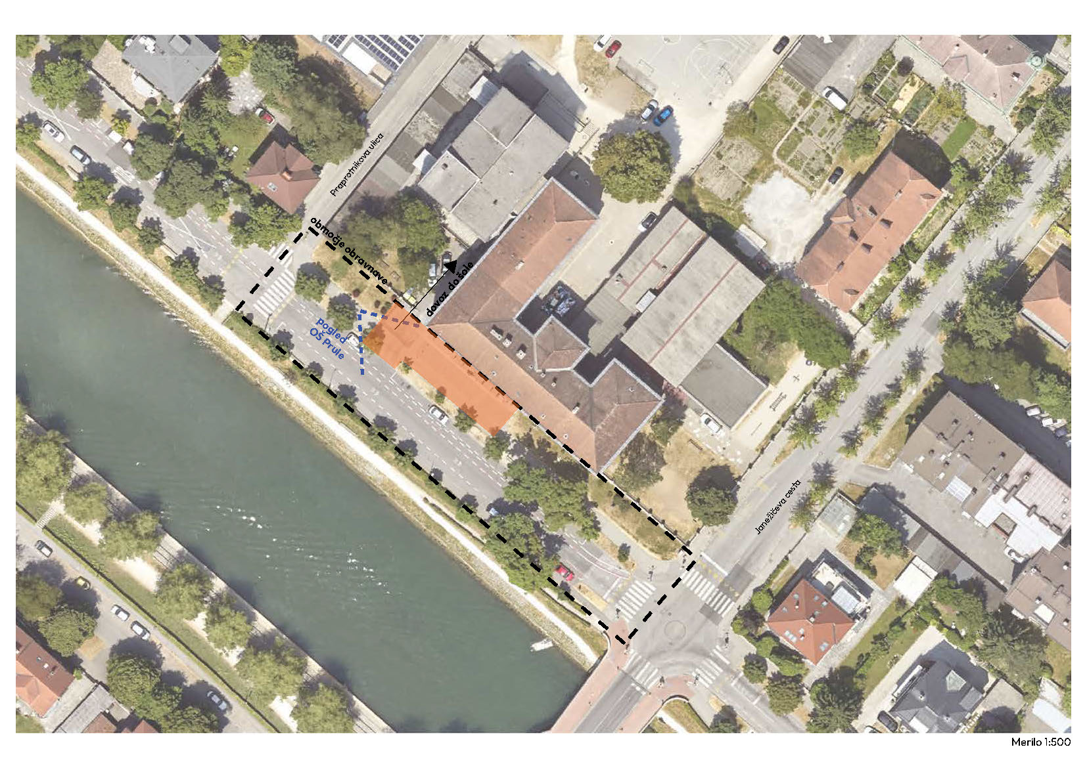
Lokacija 1: Osnovna Šola Prule
Osnovna šola Prule je trenutno v celoviti prenovi , ki vključuje tudi dozidavo šolske telovadnice. V prihodnosti je predvidena tudi prenova predprostora šole ter spremembe prometnega režima na ulici Prule, ki bo preurejena v kolesarsko ulico.
Obstoječa ureditev na odseku, dolgem približno 100 m, obsega enosmerno vozišče za motorni in dvosmerni promet kolesarjev ter pasove za vzdolžno parkiranje, vse v skupni širini 10 m. Ob vozišču so na obeh straneh urejene površine za pešce ter obcestne zelene površine z drevoredom. Servisni uvoz je urejen na zahodni strani šolskega objekta.
Obstoječi predprostor šole med fasado šolskega objekta in robom vozišča je širok približno 7,5 m in dolžine 22 m ter hkrati služi tudi kot pločnik.
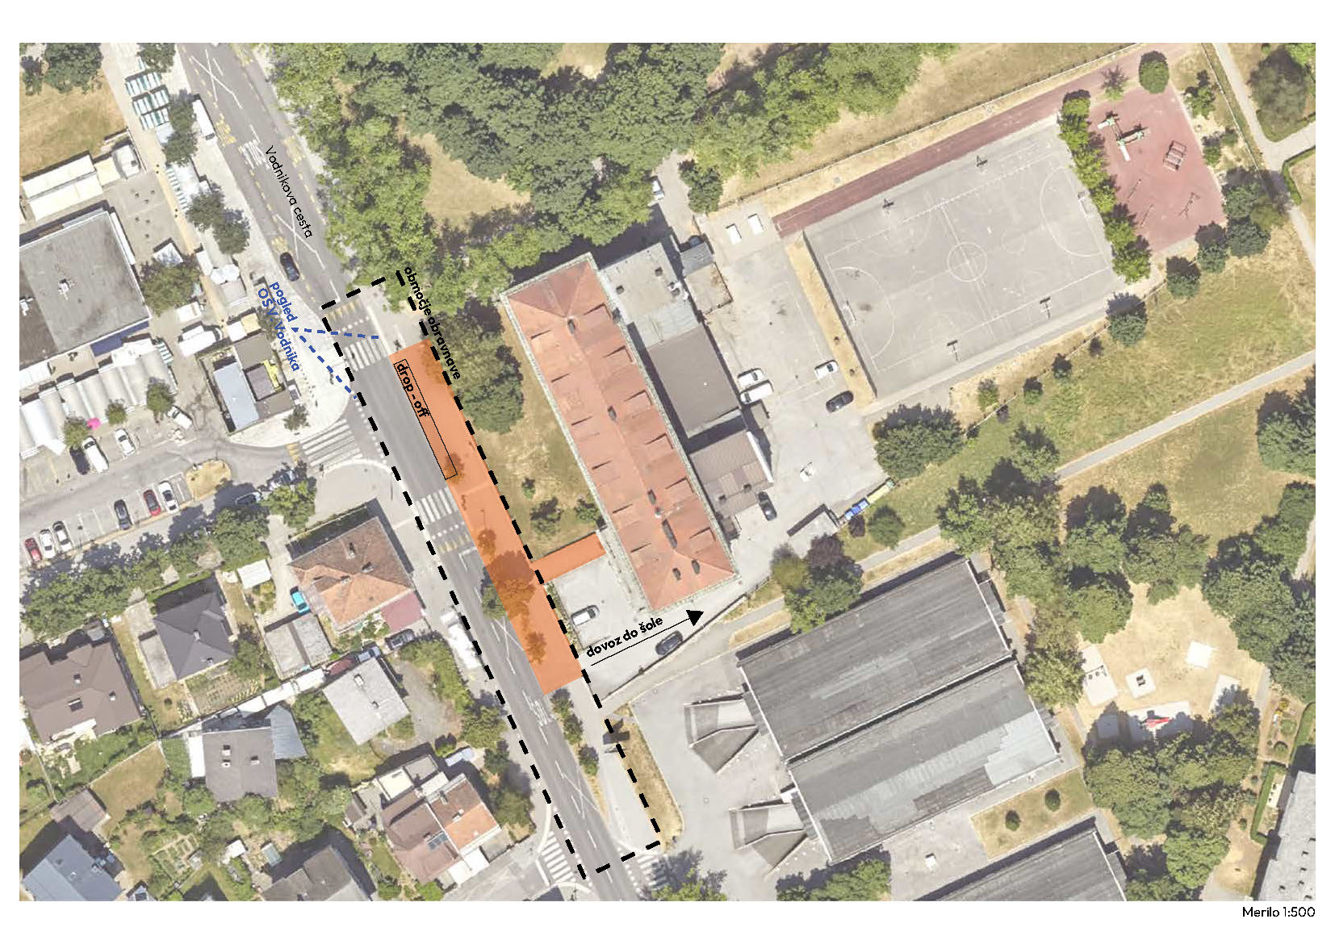
Lokacija 2: Osnovna šola Valentina Vodnika
Osnovna šola Valentina Vodnika se nahaja na dveh lokacijah v Zgornji Šiški. Predmet ureditve je območje pred starim objektom osnovne šole ob Vodnikovi cesti.
Obstoječa ureditev na odseku, dolgem približno 100 m, obsega dvosmerno vozišče za motorni promet, dvosmerni promet kolesarjev ter območje za kratkotrajno ustavljanje (drop-off cono) ob objektu šole, v skupni širini približno 19,5 m. Na obeh straneh so na ločenih, dvignjenih površinah urejene površine za pešce in kolesarje ter obcestne zelene površine z drevoredom. Servisni dostop je urejen na severni strani objekta, na južni strani pa je urejen dovoz do parkirišča za zaposlene.
Šola nima izrazitega predprostora; ta je zreduciran na dostopno pot med pločnikom in objektom.
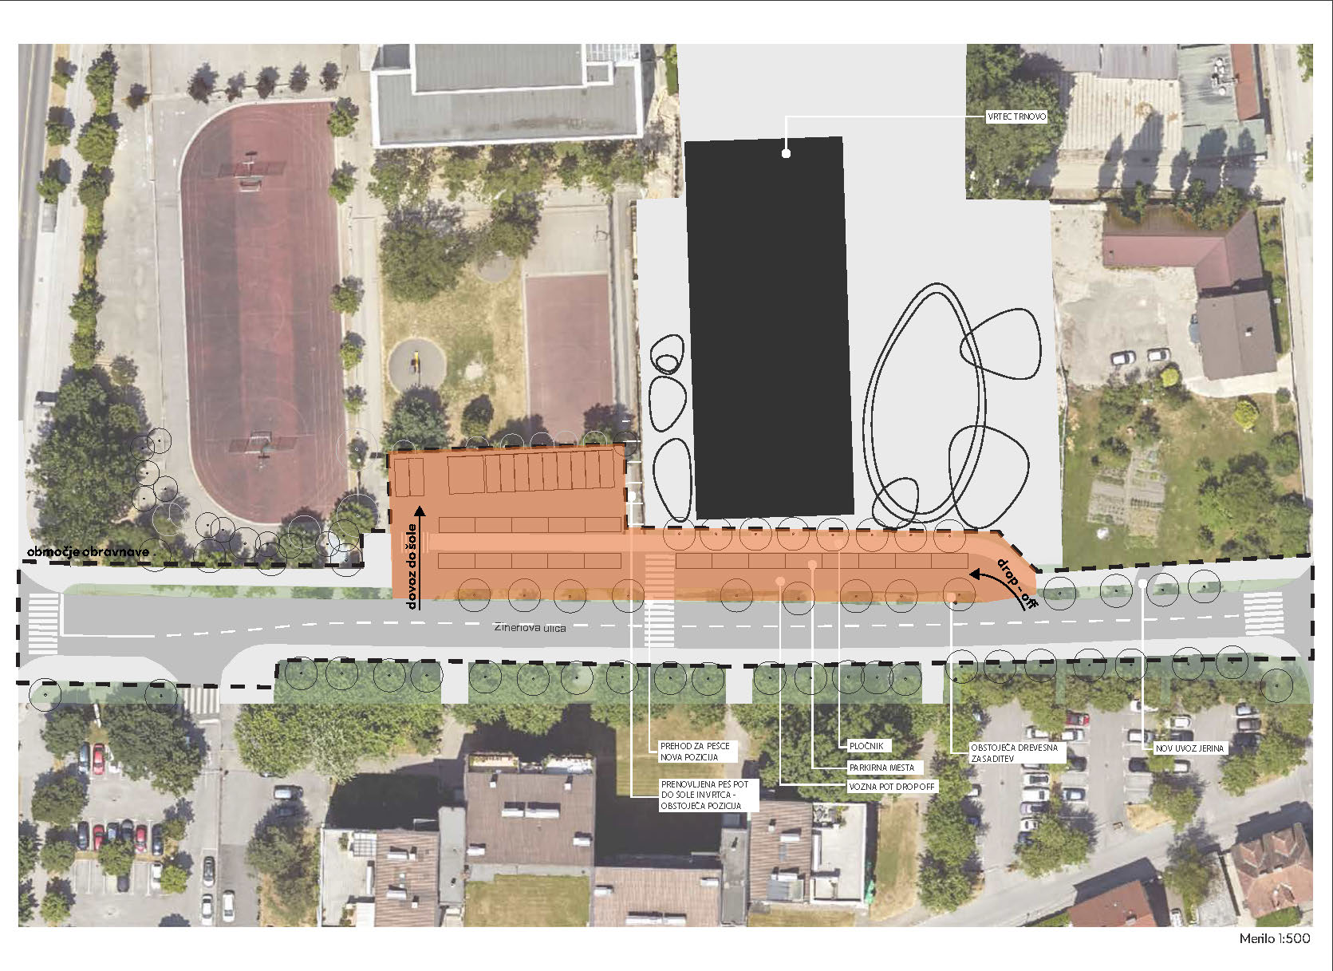
Lokacija 3: Osnovna šola in vrtec Trnovo
Osnovna šola in vrtec Trnovo se nahajata na križišču Barjanske, Ziherlove in Karunove ulice. S prenovo vrtca Trnovo se na Ziherlovi ulici vzpostavlja novo območje za kratkotrajno ustavljanje (drop off) za potrebe osnovne šole in vrtca. Prometna ureditev Ziherlove ulice na odseku, dolžine približno 200 m obsega dvosmerno vozišče za motorni promet ter dvosmerni promet kolesarjev v skupni širini 7 m. Obojestransko ob vozišču so urejene površine za pešce in obcestne zelene ureditve z drevoredom. Novi drop off je od cestišča ločen z obcestnimi zelenimi površinami z drevoredom; na strani vrtca in šole so urejena vzdolžna parkirna mesta za kratkotrajno parkiranje, območje pa je s pešpotjo med objektoma povezano s predprostori vrtca in šole.

Pričakovana rešitev, izhodišča in omejitve
Ne iščemo posamezne, zaključene grafike za eno lokacijo, temveč oblikovalski sistem – modularni vzorec z variabilnimi elementi, ki omogočajo ponavljanje, podaljševanje, širjenje in prilagajanje različnim lokacijam. Elementi se med seboj povezujejo in nadaljujejo brez vidnega zaključka ter tako ustvarjajo občutek enotne in povezane površine.
Za izvedbo poslikav niso predvidene nove tlakovane površine niti drugi gradbeni posegi. Odstranjevanje obstoječih zelenih površin in dreves ni dopustno. Predlagana rešitev naj omogoča naknadno postavitev urbane opreme (klopi, korita za rastline, stojala za kolesa itd.), predlog urbane opreme pa ni predmet natečajne naloge.

Pri oblikovanju so na voljo barve, ki so del vizualne identitete Mestne občine Ljubljana in se že uporabljajo pri izvedbi redne prometne signalizacije:

- bela barva
- črna barva
- rumena barva: prometno rumena - RAL 1023 (podobna CMYK: 0 / 27 / 100 /3)
- modra barva: nebesno modra - RAL 5015 (podobna CMYK: 100 / 29 / 0 / 31)
- rdeča barva: prometno rdeča - RAL 3020 (podobna CMYK: 0 / 100 / 100 /10
- svetlo zelena barva: rumeno zelena - RAL 6018 (podobna CMYK: 70 /0 / 90 / 0); (barva se uporablja za označevanje elektro polnilnih postaj)

Pri posameznem predlogu/predlogih ni potrebno uporabiti vseh naštetih barv hkrati. Glede na oblikovalsko rešitev je mogoče vključiti tudi druge barvo oziroma odtenke, ki niso navedeni.

Spoj/stik med obstoječim in novim stanjem
Predlagana rešitev naj se smiselno povezuje z obstoječo prometno talno signalizacijo (npr. prehodi za pešce, črte ...)
Zagotovljeno mora biti smiselno stikovanje oziroma med novim in obstoječim stanjem tudi v primeru, če je obstoječe stanje že izvedeno z oznakami, ki odstopajo od redne prometne signalizacije, kot je na primer talna poslikava začasne ureditve kolesarske ulice.

Omejitve pri oblikovanju in prometnovarnostni vidik
Glavni cilj je ustvariti vizualno prepoznavno, prijazno in opazno podobo šolskih območij, ki dopolnjuje prometno ureditev, ne da bi z njo tekmovala.
Predlagana rešitev ne sme predstavljati nadomestila za uradno talno prometno signalizacijo, temveč jo mora smiselno dopolnjevati. Uporabljene oznake ne smejo povzročati zmede med udeleženci v prometu.
Prav tako predlagana rešitev ne sme ustvarjati vtisa otroškega igrišča oziroma površine, namenjene igri. Poslikave naj ne spodbujajo zadrževanja, igranja ali prečkanja prometnih površin na način, ki bi lahko zmanjšal pozornost otrok ali drugih udeležencev v prometu. Zato ni zaželena uporaba:
- podob prometnih znakov,
- prevelike količine besedila oziroma napisov,
- drugih elementov, ki bi lahko povzročili napačno razumevanje prometne ureditve,
- elementov, ki bi lahko na prometnih površinah ustvarili vtis varne igralne površine.

V koncept je dovoljeno smiselno vključiti preprost napis (npr. »ŠOLA«, »VRTEC«), če je ta del celotnega koncepta in ne zmanjšuje prometne preglednosti.

B. VSEBINSKA IZHODIŠČA RAZPISA

Oblika, šifra in vsebina natečajnega elaborata
Vsak natečajni elaborat mora vsebovati vse sestavne dele, ki omogočajo preverjanje vseh bistvenih elementov in vsebin, opredeljenih v razpisni dokumentaciji.
Natečajni elaborat mora biti prezentiran na ležečih listih formata A3, ki so v zgornjem desnem kotu označeni s štirimestno šifro, sestavljeno iz številk in/ali črk, ki ne razkriva identitete avtorja.
Natečajni elaborat naj vključuje 9 listov:
- List 1: kratka obrazložitev idejne zasnove oziroma koncepta (največ 1000 črkovnih znakov s presledki);
- List 2: vektorski modularni vzorec in variacije (variabilnost) s krajšimi opisi, kjer je to potrebno,
- List 3: prikaz možnosti ponavljanja oziroma razširitve vzorca ter njegove variabilnosti,
- List 4–9 vizualizacija uporabe rešitve na treh podanih lokacijah, z umestitvijo grafike na ortofoto posnetku (tloris) in na eno ali več priloženih fotografij, ki prikazujejo različne poglede situacij v šolskem okolišu.

Seznam natečajnih obrazcev, podlog, prilog in primerov poslikav

Obrazci (datoteka vsebuje vse tri obrazce skupaj):
- Obrazec 1 – Podatki o prijavitelju
- Obrazec 2 – Podatki o avtorju/avtorjih
- Obrazec 3 – Izjava o avtorstvu

Podloge:
- ortofoto OŠ Prule
- ortofoto OŠ Valentina Vodnika
- ortofoto s prikazom novega stanja za območje OŠ in vrtca Trnovo

Priloge:
- fotografije območja pred OŠ Prule
- fotografije območja pred OŠ Valentina Vodnika
- fotografije območje pred OŠ in Vrtcem Trnovo
Primeri poslikav:
- vzorec talne poslikave za kolesarske ulice
- fotografije izvedene talne poslikave na Miklošičevi ulici

C POSTOPEK ODDAJE NATEČAJNIH ELABORATOV IN ZAGOTAVLJANJE ANONIMNOSTI PRIJAVITELJEV

Roki in način oddaje prijav
Vsak prijavitelj/ prijaviteljica lahko odda le en natečajni elaborat.

Kot pravočasno oddane se bodo štele vse rešitve, ki bodo prispele na sedež naročnika najpozneje do ponedeljka, 21. 9. 2026, do 12.00.

Prijave je treba osebno oddati v vložišču Mestne občine Ljubljana ali poslati s priporočeno pošiljko v nevtralni, zaprti ovojnici, ki na noben način ne sme razkrivati identitete pošiljatelja na naslov:

Mestna občina Ljubljana, Mestni trg 1, 1000 Ljubljana, s pripisom: »NE ODPIRAJ – natečaj Talne oznake« in štirimestno šifro prijavitelja, ki mora biti enaka na vseh oddanih dokumentih.

Oznaka in vsebina notranjih ovojnic

V zunanji ovojnici morata biti dve ločeni ovojnici, označeni na naslednji način:

»Ovojnica 1 – IDEJNA REŠITEV in štirimestna šifra prijavitelja «
vsebuje barvne odtise idejne rešitve z vsemi zahtevanimi elementi, opredeljenimi v sklopu
B, na papirnem nosilcu višje gramature (npr. šeleshamer) formata A3.

»Ovojnica 2 – AVTORSTVO IDEJNE REŠITVE in štirimestna šifra prijavitelja«
vsebuje vse tri pravilno izpolnjene in podpisane obrazce, ki so sestavni del natečajnih pogojev; v primeru pravne osebe morajo biti obrazci tudi žigosani.

POMEMBNO OPOZORILO: Odpiranje prijav bo opravila strokovna komisija v sklopu izbirnega postopka. Nobena prijava ne sme na noben način razkrivati identitete prijavitelja, sicer bo izločena iz ocenjevanja. Takšne prijave in nepravočasno prejete prijave bo razpisovalec neocenjene in nepregledane vrnil na naslov, naveden na obrazcu v Ovojnici 2.

Soglašanje s pogoji javnega natečaja
Z oddajo prijave in izpolnitvijo obrazcev sodelujoči na natečaju soglašajo z vsemi pogoji natečaja, opredeljenimi v natečajnem gradivu.

Skupna prijava
Prijavo lahko predloži tudi skupina prijaviteljev. Skupina prijaviteljev nastopa v skladu z določili ZJN-3. Ob prijavi morajo biti v ločeni zaprti ovojnici 2 navedeni vsi člani skupine ter določen pooblaščeni predstavnik za komunikacijo z naročnikom. Za izbrano rešitev naročnik sklene pogodbo z izbranim prijaviteljem oziroma s člani skupine prijaviteljev, skladno z njihovim medsebojnim dogovorom.

Neposredna ali posredna povezava
Šteje se, da obstaja neposredna ali posredna povezava s članom/ članico ocenjevalne komisije, če je prijavitelj/prijaviteljica z njim/z njo ali z njegovim/njenim družbenikom/družbenico z več kot 5-odstotnim lastniškim deležem, zakonitim zastopnikom/zastopnico ali prokuristom/ prokuristko v katerem od naslednjih razmerij:
- zakonski zvezi, zunajzakonski skupnosti, registrirani istospolni partnerski skupnosti ali skupnem gospodinjstvu;
- krvnem sorodstvu v ravni vrsti ali krvnem sorodstvu v stranski vrsti do vštetega tretjega kolena;
- sorodstvu po svaštvu do vštetega drugega kolena;
- zasebnem, poslovnem ali delovnopravnem razmerju;
- razmerju s posvojiteljem oziroma posvojiteljico, posvojencem oziroma posvojenko, rejnikom oziroma rejnico ali rejencem oziroma rejenko.
Povezava oziroma zasebni, finančni ali ekonomski interes prijavitelja oziroma prijaviteljice lahko vpliva na objektivno in nepristransko opravljanje nalog člana/članice ocenjevalne komisije v zvezi z natečajem ali vzbuja dvom o njegovi oziroma njeni objektivnosti in nepristranskosti.

Mestna občina Ljubljana si pridržuje pravico do sprememb javnega anonimnega
natečaja, pri čemer morajo biti spremembe objavljene na istem mestu in na enak način kot ta javni natečaj.

D. OCENJEVANJE, MERILA IN IZBOR
Prispele predloge bo pregledala in ocenila za ta namen imenovana strokovna (ocenjevalna) komisija.
Šestčlansko komisijo sestavljajo:
- predsednica komisije Karmen Žirovnik, vodja Odseka za marketing, Mestna občina Ljubljana;
- Uršula Longar, vodja Odseka za promet na Oddelku za gospodarske dejavnosti in promet Mestna občina Ljubljana;
- Vita Kontić Bezjak, vodja Odseka za trajnostno mobilnost in javni prostor na Oddelku za gospodarske dejavnosti in promet, Mestna občina Ljubljana;
- Mojca Gabrič, strokovna sodelavka podžupana, Mestna občina Ljubljana;
- Jan Jagodič, predsednik Društva oblikovalcev Slovenije;
- Robert Štaba, Zavod Varna pot.

POSTOPEK IZBORA
Komisija bo ocenjevala le natečajne predloge, ki bodo izpolnjevali pogoje in določila za sodelovanje na natečaju.
Iz ocenjevanja bodo izločeni vsi predlogi, ki ne bodo prispeli na sedež naročnika v predpisanem roku, ne bodo zagotavljali anonimnosti prijavitelja/ prijaviteljice, ne bodo vsebovali vseh zahtevanih sestavnih delov ali ne bodo izpolnjevali drugih natečajnih pogojev tega razpisa.

Merila za ocenjevanje
Komisija bo natečajne rešitve ocenjevala s seštevanjem točk na podlagi meril, navedenih v spodnji tabeli. V vsakem od štirih ocenjevalnih sklopov bo vsak član šestčlanske komisije rešitev ocenil z 0 do 5 točkami. V primeru izenačenja bo komisija ocenjevalni postopek ponovila.

MERILA | TOČKE
- Izvirnost in vizualna prepoznavnost rešitve ter dolgoročna estetska vzdržnost | 30
- Funkcionalnost v smislu modularne prilagodljivosti predlagane rešitve oziroma variabilnosti motiva | 30
·  3. Prometnovarnostni vidik – spoj obstoječe prometne talne signalizacije in nove poslikave | 30
·  4. Finančna vzdržnost - ustreznost rešitve za tehnično izvedbo in vzdrževanje | 30
· SKUPAJ največ | 120

Komisija bo sestavila zapisnik o poteku izbora natečajnih predlogov s krajšimi obrazložitvami treh nagrajenih rešitvah. Nagrajene so lahko le rešitve, ki prejmejo najmanj 61 točk.

Naročnik oziroma komisija si pridržujeta pravico, da ne izbereta nobenega od prejetih predlogov in ne podelita vseh oziroma nobene od nagrad.

Odločitev naročnika o izboru je dokončna v okviru tega natečajnega postopka. Prijavitelji lahko uveljavljajo varstvo svojih pravic v skladu s splošnimi predpisi.

Objava rezultatov natečaja
Naročnik bo vse sodelujoče, ki bodo pravočasno predložili natečajni predlog, pisno po elektronski pošti seznanil z rezultati izbora.

Javna novica o rezultatih natečaja bo objavljena na istem mestu in na isti način kot ta javni natečaj, najpozneje do ponedeljka, 28. 9. 2026.

Nagrade, pravice in obveznosti
- 1. nagrada: 5.000 EUR (podpis pogodbe za izvedbeni projekt in odkup materialnih avtorskih pravic),
- 2. nagrada: 2.500 EUR,
- 3. nagrada: 1.000 EUR .

Vse navedene vsote so izražene v bruto zneskih. Vsi stroški priprave natečajnega elaborata bremenijo prijavitelja.
Nagrada za prvonagrajeno rešitev predstavlja tudi odkup avtorskega dela.
Nenagrajena natečajna dela lahko prijavitelji osebno prevzamejo na sedežu naročnika oziroma v vložišču najpozneje do ponedeljka, 5. oktobra 2026.

Pogodba, avtorske pravice in predaja izvornih datotek
Mestna občina Ljubljana bo najpozneje v roku 15 dni od razglasitve rezultatov natečaja z izbrano avtorico/avtorjem sklenila pogodbo za izvedbo natečajne rešitve ter za odkup in prenos materialnih avtorskih pravice na naročnika v celoti, ekskluzivno, in trajno s pravico do. Avtor/avtorica mora pogodbo podpisati v osmih dneh od njenega prejema.

Če izbrani avtor/avtorica ne podpiše pogodbe v določenem roku, se šteje, da je odstopil/odstopila od prijave in s tem izgubi pravico do nagrade. V tem primeru si naročnik pridržuje pravico skleniti pogodbo z drugo nagrajenim prijaviteljem/prijaviteljico v skladu z določili tega razpisa.
Podpisnik/podpisnica pogodbe je dolžan/dolžna razpisovalcu, Mestni občini Ljubljana, predati vse potrebne odprte izvorne datoteke natečajnega elaborata v vektorskem formatu ( npr. AI, EPS, SVG, PDF), ki omogočajo nadaljnje urejanje in prilagoditve za potrebe izvedbe.

Odkup materialnih avtorskih pravic bo v celoti opravljen v skladu z določbami Zakona o avtorskih in sorodnih pravicah, in sicer: s plačilom pogodbene vsote preidejo na naročnika materialne avtorske pravice oblikovanih elementov. Naročnik pridobi pravico do morebitnih sprememb ali predelav oblikovanih elementov, potrebnih zaradi izvedbe, vzdrževanja ali prilagoditve rešitve različnim lokacijam, pri čemer se ohranita osnovna ideja in prepoznavnost koncepta. Avtor/avtorica na svojem delu ohrani moralne avtorske pravice.

Za morebitne spore v zvezi z natečajem je pristojno stvarno sodišče v Ljubljani.

Pripravili:
Za Mestno občino Ljubljana v imenu Društva oblikovalcev Slovenije pripravili Nataša Vuga in Zarja Vintar.

